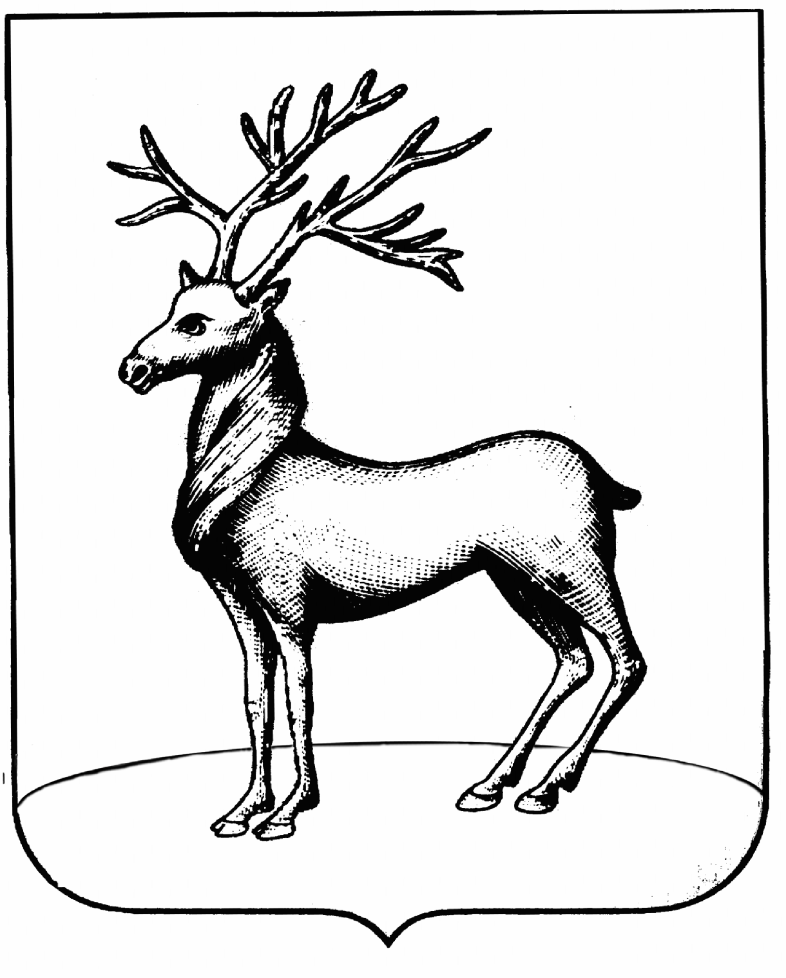

АДМИНИСТРАЦИЯ

РОСТОВСКОГО МУНИЦИПАЛЬНОГО РАЙОНА

П О С Т А Н О В Л Е Н И Е

От 27.02.2019 № 285
г. Ростов

Об утверждении порядка и условий
оплаты стоимости питания
в лагерях с дневной формой пребывания
детей, организованных муниципальными
образовательными организациями
Ростовского муниципального района

В целях определения порядка и условий оплаты стоимости питания в лагерях с дневной формой пребывания детей, организованных муниципальными образовательными организациями Ростовского муниципального района и реализации областной целевой программы «Семья и дети Ярославии» на 2016-2020 годы, утвержденной постановлением Правительства Ярославской области от 16.03.2016 г. №265-п «Об утверждении областной целевой программы «Семья и дети Ярославии» на 2016-2020 годы» администрация Ростовского муниципального района ПОСТАНОВЛЯЕТ:
1. Утвердить прилагаемый Порядок расходования субсидии на оплату стоимости набора продуктов питания в лагерях с дневной формой пребывания детей, расположенных на территории Ростовского муниципального района (приложение №1).
2. Утвердить прилагаемый Порядок оплаты стоимости питания в лагерях с дневной формой пребывания детей, расположенных на территории Ростовского муниципального района (приложение №2).
3. Признать утратившим силу постановление администрации Ростовского муниципального района от 09.06.2018 г. №1296 «Об утверждении порядка и условий оплаты стоимости питания в лагерях с дневной формой пребывания детей, организованных муниципальными образовательными организациями Ростовского муниципального района, осуществляющими организацию отдыха и оздоровления детей в каникулярное время на территории Ростовского муниципального района (за исключением мер социальной поддержки, предоставленных в соответствии с частью 2 статьи 60 Закона Ярославской области от 19 декабря 2008 г. № 65-з «Социальный кодекс Ярославской области»)
4. Постановление вступает в силу с момента подписания.
5. Опубликовать настоящее постановление в газете «Ростовский вестник» и разместить на официальном сайте администрации Ростовского муниципального района в сети Интернет.
6. Контроль за исполнением постановления возложить на заместителя главы администрации – начальника управления социального обеспечения населения Галочкину Ю.А.

Глава
муниципального района С.В. Шокин

Приложение 1
к постановлению администрации РМР
от 27.02.2019 № 285

Порядок
расходования субсидии на оплату стоимости набора продуктов питания в лагерях с дневной формой пребывания детей, расположенных на территории Ростовского муниципального района

1. Порядок расходования субсидии на оплату стоимости набора продуктов питания в лагерях с дневной формой пребывания детей, расположенных на территории Ростовского муниципального района, разработан на основании Приложения №3 к областной целевой программе «Семья и дети Ярославии» на 2016-2020 годы, утвержденной постановлением Правительства Ярославской области от 16.03.2016г. № 265-п, «Методика предоставления и расходования субсидии на оплату стоимости набора продуктов питания в лагерях с дневной формой пребывания детей, расположенных на территории Ярославской области» (далее - субсидия).
2. Субсидия используется на оплату стоимости наборов продуктов питания в лагерях с дневной формой пребывания детей, расположенных на территории Ростовского муниципального района и создаваемых на базе муниципальных образовательных организаций Ростовского муниципального района.
3. Уполномоченным органом по обеспечению и организации отдыха и оздоровления детей является управление образования администрации Ростовского муниципального района (далее Уполномоченный орган), назначенный постановлением администрации Ростовского муниципального района от 03.04.2017 года № 472 «О назначении уполномоченного органа по обеспечению и организации отдыха и оздоровления детей в Ростовском муниципальном районе».
Местонахождение Уполномоченного органа: Россия, 152155, Ярославская область, г. Ростов, ул. Ленинская, д. 56.
4. Для получения услуги по оплате стоимости наборов продуктов питания в лагерях с дневной формой пребывания детей родители ребёнка (законные представители) должны обратиться в организацию, организующую лагерь с дневной формой пребывания детей, с заявлением (форма заявления согласно приложению №1 к Порядку).
5. Одновременно с заявлением родитель (законный представитель) ребенка представляет в организацию, организующую лагерь с дневной формой пребывания детей, следующие документы:
- согласие на обработку персональных данных по форме согласно приложению к заявлению;
- копию документа, удостоверяющего личность заявителя;
- документ, подтверждающий регистрацию по месту жительства или по месту пребывания (копия паспорта гражданина Российской Федерации - для детей в возрасте от 14 лет; копия свидетельства о регистрации по месту жительства или выписка из домовой (поквартирной) книги, содержащая сведения о проживании на территории Ярославской области, - для детей в возрасте до 14 лет);
- копию свидетельства о рождении ребенка – для детей в возрасте до 14 лет, копию паспорта гражданина Российской Федерации для детей в возрасте от 14 лет;
Оснований для отказа в приеме документов нет.
6. Срок принятия решения об оплате стоимости пребывания ребенка в лагере с дневной формой пребывания детей - в течение 15 дней с даты регистрации заявления.
7. По результатам рассмотрения представленных документов, указанных в пункте 5 Порядка, организация, организующая лагерь с дневной формой пребывания детей, принимает решение об оплате стоимости пребывания ребенка в лагере с дневной формой пребывания детей, либо об отказе.
8. Основаниями для отказа является отсутствие документов, предусмотренных п. 5 Порядка.
9. Решение оформляется приказом руководителя организации, организующей лагерь с дневной формой пребывания детей, об оплате стоимости пребывания ребенка в лагере с дневной формой пребывания детей.
10. О принятом решении заявитель уведомляется любым доступным способом в течение 7 дней.
11. В случае отказа заявитель уведомляется организацией, организующей лагерь с дневной формой пребывания детей, письменно с указанием оснований для отказа в течение 15 дней с момента принятия решения.
12. Руководитель организации, организующей лагерь с дневной формой пребывания детей, составляет список детей на получение услуги по оплате стоимости наборов продуктов питания в лагерях с дневной формой пребывания детей (форма документа согласно приложению №2 к Порядку) и потребность средств на организацию лагеря с дневной формой пребывания детей (форма документа согласно приложению №3 к Порядку) и направляет документы в Уполномоченный орган до 1 числа месяца, предшествующего началу квартала. Ответственность за достоверность предоставляемой в Уполномоченный орган информации возлагается на руководителей организаций, организующих лагеря с дневной формой пребывания детей.
13. Уполномоченный орган:
- вносит изменения в соглашения на иные цели между управлением образования и подведомственными образовательными организациями до 15 числа первого месяца квартала,
- в пределах поступившей субсидии из областного бюджета и денежных средств районного бюджета, выделенных на софинансирование субсидии, на оплату части стоимости набора продуктов питания, на оплату расходов, связанных с наценкой на сырье, используемое для приготовления собственной продукции при организации питания в лагерях с дневной формой пребывания, перечисляет на лицевые счета подведомственных организаций, осуществляющих образовательную деятельность, средства, необходимые для оплаты стоимости набора продуктов питания детей.
14. В течение 7 дней с момента окончания лагеря с дневной формой пребывания детей руководитель организации, организующей лагерь с дневной формой пребывания детей, направляет в Уполномоченный орган отчет об использовании денежных средств, поступивших в организацию на оплату стоимости наборов продуктов питания и реестр оздоровленных детей согласно приложению №4.
15. Контроль за организацией лагеря с дневной формой пребывания детей возлагается на руководителя организации, на базе которой организован лагерь с дневной формой пребывания детей.
Руководитель образовательной организации контролирует правильность и целевое расходование выделяемых бюджетных средств и средств родителей (законных представителей) или другого гражданина (организации), осуществившего (ей) оплату.
Организация, на базе которой организован лагерь с дневной формой пребывания детей, в лице ее руководителя обязана обеспечить сохранность документов, касающихся организации и проведения лагеря с дневной формой пребывания детей, в течении трех лет.
Контроль за соблюдением санитарно-эпидемиологических, гигиенических и иных требований законодательства при предоставлении питания осуществляется учредителями организаций, а также органами, уполномоченными на осуществление контроля и надзора в указанной сфере деятельности, уполномоченными организациями.

Приложение №1
к Порядку

ФОРМА
заявления
о предоставлении услуги по оплате стоимости наборов продуктов питания в лагерях с дневной формой пребывания детей

В __________________________________________
____________________________________________
(наименование организации, организующей лагерь
с дневной формой пребывания детей)
____________________________________________
(наименование должности, Ф.И.О. руководителя)
____________________________________________
____________________________________________
(Ф.И.О., паспортные данные заявителя)
____________________________________________
(адрес места жительства, номера служебного,
____________________________________________
домашнего телефонов)

заявление.

Прошу предоставить моему ребенку ________________________________________
________________________________________________________________________
(Ф.И.О., дата, год рождения)
услугу по оплате стоимости наборов продуктов питания в лагерях с дневной формой пребывания детей в
________________________________________________________________________
(название организации отдыха детей и их оздоровления)
______________________________________________________________________ (место расположения организации отдыха детей и их и оздоровления)

На период (смену) с _________________ до ________________ 20 ___ г.

«___»___________ 20____ г. ______________ _______________________
(подпись) (расшифровка подписи)

Приложение
к заявлению

Форма

СОГЛАСИЕ
на обработку персональных данных

1. Настоящим подтверждаю свое согласие на обработку моих персональных данных/персональных данных ребенка – субъекта персональных данных, родителем (законным представителем) которого я являюсь, __________________________________________________________
(Ф.И.О., адрес субъекта персональных данных, документ, удостоверяющий личность,
вид, номер, кем и когда выдан)
оператору персональных данных____________________________________________, расположенному по адресу: ________________________________________________
________________________________________________________________________.
2. Целью обработки персональных данных лиц, указанных в пункте 1 настоящего согласия, является предоставление услуги по оплате стоимости набора продуктов питания в лагерях с дневной формой пребывания детей (далее – услуга).
3. Подтверждаю свое согласие на обработку персональных данных, в том числе в автоматизированном режиме, в том числе фамилии, имени, отчества, почтового адреса, телефона, адреса электронной почты, а также иных данных в соответствии с пунктом 5 Порядка расходования субсидии на оплату стоимости набора продуктов питания в лагерях с дневной формой пребывания детей, расположенных на территории Пошехонского муниципального района, включая принятие решений на их основе организациями, организующими лагеря с дневной формой пребывания детей, в целях предоставления услуги.
4. Подтверждаю свое согласие на осуществление следующих действий с персональными данными, необходимых для их обработки в рамках предоставления услуги: сбор, систематизация, накопление, хранение, уточнение (обновление, изменение), использование, распространение (в том числе передача), обезличивание, блокирование, уничтожение персональных данных, а также иных действий, необходимых для обработки персональных данных в рамках предоставления услуги.
5. Срок действия настоящего согласия на обработку персональных данных – 5 лет.
6. Согласие на обработку персональных данных может быть отозвано мною путем направления оператору письменного отзыва. Согласен, что оператор обязан прекратить обработку персональных данных и уничтожить персональные данные в срок, не превышающий 3 рабочих дней с момента получения указанного отзыва.
7. Контактная информация субъекта персональных данных для предоставления информации об обработке персональных данных, а также в иных случаях, предусмотренных законодательством:
(почтовый адрес, телефон, адрес электронной почты)

8. С положениями Федерального закона от 27 июля 2006 года № 152-ФЗ «О персональных данных» ознакомлен.

(подпись) |  | (расшифровка подписи)

«____» ________________

Приложение №2
к Порядку

СПИСОК ДЕТЕЙ,
имеющих право на получение услуги по оплате стоимости набора продуктов питания в лагерях с дневной формой пребывания детей
______________________________________________________________
(наименование организации, организующей лагерь с дневной формой пребывания детей)

№ | ФИО ребенка, класс | Дата рождения ребенка | Смена  (1, 2, 3, в весенние, летние, осенние каникулы)

Руководитель учреждения,
организующего лагерь с дневной
формой пребывания детей __________ _______________________
(подпись) (расшифровка подписи)

Приложение №3
к Порядку

ПОТРЕБНОСТЬ СРЕДСТВ
на оплату стоимости набора продуктов питания в лагерях с дневной формой пребывания детей (отдельно по каждой смене)

Количество поданных заявлений | Стоимость услуги в рублях |  | Потребность в средствах  (в руб.)
Количество поданных заявлений | С двухразовым питанием |  | Потребность в средствах  (в руб.)
Количество поданных заявлений | С торговой наценкой | Без торговой наценки | Потребность в средствах  (в руб.)

Руководитель учреждения,
организующего лагерь с дневной
формой пребывания детей __________ _______________________
(подпись) (расшифровка подписи)

Приложение №4 к Порядку

ОТЧЕТ
об использовании денежных средств субсидии в части оплаты стоимости набора продуктов питания
за ________________ 20__г.
(смена)

Сроки организации лагеря | Численность оздоровленных детей | Расходы на оздоровительную кампанию из средств областного бюджета |  |  |  | Расходы на оздоровительную кампанию из средств районного бюджета |  |  |  | Расходы родителей (законных представителей)
Сроки организации лагеря | Численность оздоровленных детей | Получено  средств областного бюджета на оздоровление детей рублей | Израсходовано средств областного бюджета на оздоровление детей (рублей), в том числе |  | Сумма остатка  неизрасходованных средств,  рублей, причины | средств районного бюджета на оздоровление детей  рублей | Израсходовано средств районного бюджета на оздоровление детей (рублей), в том числе |  | Сумма остатка  неизрасходованных средств,  рублей, причины | Получено  средств родителей (законных представителей)  рублей | Израсходовано средств |  | Сумма остатка  неизрасходованных средств,  рублей, причины
 |  |  |  |  |  |  |  |  |  |  | На торговую наценку | На культмассовую работу | Сумма остатка  неизрасходованных средств,  рублей, причины
Сроки организации лагеря | Численность оздоровленных детей |  | На оплату стоимости набора продуктов питания | На торговую наценку | Сумма остатка  неизрасходованных средств,  рублей, причины | средств районного бюджета на оздоровление детей  рублей | На оплату стоимости набора продуктов питания | На торговую наценку
2 | 3 | 4 | 5 | 6 | 7 | 8 | 9 | 10 | 11 | 12 | 13 | 14 | 15

Директор ___________________ __________________ _________________
наименование организации подпись ФИО

Главный бухгалтер ___________________ __________________ _________________
Наименование организации подпись ФИО

РЕЕСТР
оздоровленных детей (оплата стоимости набора продуктов питания)

за ____________ 20__ года
(смена)

№ | ФИО ребенка | Дата рождения ребенка | ФИО,  место жительства родителя (законного представителя), которым подано заявление | Фактический срок пребывания

Директор ___________________ __________________ ____________
Наименование организации подпись ФИО

Приложение 2
к постановлению администрации РМР
от __________ № _________

ПОРЯДОК
оплаты стоимости питания детей в лагерях с дневной формой пребывания детей, расположенных на территории Ростовского муниципального района

1.В лагерях с дневной формой пребывания детей осуществляется двухразовое питание.
2. Организации, на базе которых организованы лагеря с дневной формой пребывания детей, организуют питание детей в соответствии с СанПиН 2.4.4.2599-10 «Гигиенические требования к устройству, содержанию и организации режима в оздоровительных учреждениях с дневным пребыванием детей в период каникул».
3. Стоимость набора продуктов питания на одного ребенка в день при организации двухразового питания составляет до 110 рублей включительно без торговой наценки, до 176 рублей включительно – с торговой наценкой.
4. Питание предоставляется за счет средств бюджета Ярославской области, бюджета Ростовского муниципального района и родителей (законных представителей) обучающихся или других граждан (организаций).
5. Размер частичной платы за питание в лагерях с дневной формой пребывания детей за счет средств бюджета Ярославской области и за счет средств бюджета Ростовского муниципального района составляет 50 процентов стоимости набора продуктов питания в лагерях с дневной формой пребывания детей, но не более 55 рублей включительно в день на одного ребенка.
Оплата родителями (законными представителями) или другими гражданами (организациями) стоимости питания в лагерях с дневной формой
пребывания детей составляет 50 процентов стоимости набора продуктов питания в лагерях с дневной формой пребывания детей, но не более 55 рублей включительно в день на одного ребенка без торговой наценки, и не более 121 рубля включительно в день – с торговой наценкой.
6. Руководитель предоставляет в бухгалтерию муниципального образовательного учреждения, на базе которого организован лагерь с дневной формой пребывания, список детей, которые будут посещать лагерь за частичную оплату за семь дней до начала смены лагеря. На основании списка бухгалтерия муниципального образовательного учреждения выдает квитанции на оплату питания руководителю муниципального образовательного учреждения в течении двух дней. Руководитель выдает квитанции родителям (законным представителям) или другим гражданам (организациям), которые обязаны их оплатить в течение трех дней со дня получения.
Оплата подтверждается квитанцией об оплате, предоставляемой родителями (законными представителями) руководителю в течении 2 дней после оплаты.
Оплата производится однократно через банковские организации, терминалы оплаты, платежные системы и другими способами на основании квитанции на оплату.
Зачисление в лагерь с дневной формой пребывания детей производится при условии своевременной оплаты.
В случае неоплаты стоимости набора продуктов питания родителями (законными представителями) или другими гражданами (организациями), ребенок в лагерь не зачисляется.
7. Средства, излишне перечисленные родителем (законным представителем) обучающегося или другим гражданином (организацией) за питание ребенка в лагере, возвращаются муниципальным образовательным учреждением по заявлению родителя (законного представителя) обучающегося или другого гражданина (организации), которое подается руководителю в течении 5 дней после окончания смены лагеря. Денежные средства перечисляются на счет, указанный в заявлении в течении трех дней.
Расчет излишне перечисленных средств осуществляет муниципальное образовательное учреждение на основании табелей посещаемости детей.
При определении суммы излишне перечисленных средств учитываются оплаченные дни отсутствия (непосещения) ребенка в лагере в случае отчисления ребенка из лагеря на основании заявления родителя (законного представителя)ребенка ранее установленного срока окончания работы лагеря или отсутствия ребенка в лагере по уважительной причине, о которой родитель (законный представитель) уведомил муниципальное образовательное учреждение не позднее чем за одни сутки до первого дня отсутствия ребенка и представил документы, подтверждающие уважительную причину отсутствия.

